Муниципальное бюджетное общеобразовательное учреждение
« Коробинская основная общеобразовательная школа»

ПРОЕКТНАЯ РАБОТА
ТЕМА «Наследники Великой войны»
/ 71-годовщина с начала Великой Отечественной войны 1941-1945г.г./
Выполнили: учитель истории
Никитина Юлия Николаевна,

Место работы: МБОУ « Коробинская ООШ»

д. Малое Коробино 2016 г.

Посвящаем всем генералам,
Всем полковникам,
Всем подполковникам,
Всем майорам и капитанам,
Всем старшинам и сержантам,
Всем рядовым,
Всем труженикам тыла,
У которым их дети,
Их внуки, их правнуки
Обязаны вечно
Зеленой травой, голубой речкой
Синим небом, серебряным воздухом
Всем, что называется жизнь!
Актуальность проекта
Эпиграф
«Пусть за мечтой заветной следом
Летит девиз наш сквозь года:
«Салют, Победа! Салют, Победа!
Во имя Счастья, Мира и Труда!»
Данный проект направлен на приобщение школьников к историческому прошлому родного края Вазузского поселения Зубцовского района. Он предназначен для развития у учащихся интереса к истории своей малой родины, формирования патриотического самосознания, воспитания у детей любви к Родине и ее героическому прошлому на примере жизни земляков. Способствует развитию образного и логического мышления при решении поставленных проблем, стимулирует самостоятельную исследовательскую деятельность и работу в коллективе.
Итоги Второй мировой войны в последнее время пытаются пересмотреть многие страны, забывая какой вклад в победу внес советский народ. Великая Отечественная война стала основным событием в ходе Второй мировой войны, эта страшная война коснулось каждой семьи и каждого человека.
В проекте представлены материалы о события войны.
Война!.. Какое страшное это слово! Сколько горя оно в себя вмещает! Теперь уже и нынешнее поколение понимаем его зловещий смысл. А как же те, кому суждено было пережить эти долгие 4 года?! В силу многих причин они взрослели рано. Ровесники и те, кто чуть помоложе– все они проходили крутыми дорогами первых пятилеток, дорогами войны, потерь и лишений. Биографии их схожи и оттого слились в одну огромную судьбу, достойную самого искреннего уважения и преклонения. В 70 - летие Великой Победы мы возвращаемся ещё раз к этой теме. Время неумолимо. С каждым годом все меньше и меньше остается ветеранов той страшной войны. Но воспоминания об этих людях должны сохраниться.
Цель проекта:
- оживить память о тех для нас далёких военных годах, а главное о тех людях, которым мы обязаны великой Победой;
- сохранить память о людях, погибших в годы войны и оставшихся в живых
Образовательные цели:
- Пробуждать интерес у детей к изучению истории своей семьи.
- Изучать историческое прошлое нашей Родины.
- Расширить знания школьников о событиях 1945-1945 годов.
Воспитательные:
- Воспитывать чувство гордости за членов своей семьи.
- Воспитывать уважение к подвигам героев Великой Отечественной войны, признательность за их жертвы во имя мира .
- Формировать чёткое представление о той страшной опасности, которую несут фашизм, война, преступления против человеческой жизни.
- Учить детей ценить мир и осознавать свою роль в сохранении мира на Земле.
- Формировать чувство патриотизма.
Развивающие:
- Расширять область знаний, обогащать словарный запас обучающихся.
- Развивать интерес к изучению истории.
Для достижения этих целей необходимо решить следующие задачи:
- собрать воспоминания своих родных и близких о Великой Отечественной войне;
- принять участие в акциях и работе волонтеров района;
- привлечь внимание к сохранению и изучению семейного архива и реликвий, традиций семьи ( участие в дистанционном проекте «Неизвестные лица войны»)
- Участники проекта:
учащиеся 1-9 классов, учителя, администрация, родители учащихся.
Время реализации проекта: сентябрь 2014г. – май 2016 гг.
Вид проекта:
По организационной форме – творческий
По количеству участников – коллективный
По содержанию – метапредметный
По длительности – 2 учебных года (подведение итогов - май 2016 г.)
После завершения проекта учащиеся смогут:
1.Искать информацию и работать с сайтами в Интернете.
2. Демонстрировать знания об этапах организации проектной деятельности.
3.Организовывать командную работу.
4.Систематизировать информацию о Великой Отечественной войне.
5.Накопят электронный, печатный и звуковой материал о Великой Отечественной войне.
6. Научатся анализировать и сравнивать исторические источники.
7.Приобретут опыт проведения общественного опроса, анализа общественного мнения.
8.Получат дополнительные знания о Великой Отечественной войне в процессе работы над проектом.
9.Научатся ориентироваться в исторических событиях прошлого и в ленте времени.
10. Проникнутся уважением к защитникам Родины и чувством гордости за свой родной край.
11.Примут участие в подготовке праздничного концерта « Я помню! Я горжусь!»

ЭТАПЫ РЕАЛИЗАЦИИ ПРОЕКТА

Наименование этапа | Содержание деятельности | Сроки реализации
І.Организационный этап | 1. Подготовка теоретического материала в рамках проекта.  2. Разработка этапов проекта .  3.Организация групп.  4. Распределение задач в группах.  5. Составление учащимися с помощью учителя плана реализации проекта | Сентябрь  (дистанционно)
ІІ.Подготовительный этап | Беседа «Что такое война?».  Просмотр художественных фильмов о войне  Знакомство с детской художественной литературой о Великой Отечественной Войне.  Участие в Открытой всероссийской интеллектуальной олимпиаде «Наше наследие», посвященной 70-летию Победы – 5 – 9 классы | Октябрь  Ноябрь
ІІ.Подготовительный этап | Беседа «Никто не забыт, ничто не забыто».
ІІ.Подготовительный этап | Презентация « Вечная память погибшим солдатам», подготовленная учащимися 7-9 классов
ІІІ.Основной этап  (практический) | Участие во всероссийской акции  « Неизвестные лица войны» ( дистанционно) | ноябрь-апрель
ІІІ.Основной этап  (практический) | « Карта памяти» - конкурс о героях и памятных местах войны  ( учащиеся 5 классов) | декабрь
ІІІ.Основной этап  (практический) | «Ветеран живет рядом» -поиск и встреча с ветеранами поселка | На протяжении года
ІІІ.Основной этап  (практический) | Конкурс рисунков о войне | январь
ІІІ.Основной этап  (практический) | Районный конкурс рисунков, « Страницы Великой Победы» | февраль
ІІІ.Основной этап  (практический) | участие в акции « Эстафета памяти» - письма с войны | март-апрель
ІІІ.Основной этап  (практический) | участие во всероссийском конкурс « Вечная память погибшим соладатам» | апрель-май
ІІІ.Основной этап  (практический) | Участие в акциях «Сирень победы»,  « Бессмертный полк» « Цветок памяти», аллея Памяти, Посадка сада Победы. | 2-31апреля
ІІІ.Основной этап  (практический) | Подготовка музыкальной композиции « Я помню! Я горжусь!» | май
ІІІ.Основной этап  (практический) | ІV. Заключительный этап
ІІІ.Основной этап  (практический)
  1.Обобщение итогов работы над проектом
  2.Подготовка презентации о проделанной работе.

ОПИСАНИЕ РЕАЛИЗАЦИИ ПРОЕКТА
Идея проекта возникла к Юбилейной дате -70-летию Великой Победы над фашизмом, а также с целью систематизации и обобщения знаний по истории Великой Отечественной войны. При работе над проектом ребята ознакомились с историческими сайтами и сайтами военно-поисковых отрядов, веб-сайта, вики-страничек. Были созданы группы из состава школьников, поставлены перед ними практические задачи.
На подготовительном этапе работы ученики научились систематизировать информацию о войне, определить форму и содержание информации, которую необходимо было распространить.
На просторах интернета научились выбирать сайты с достоверной информацией. Помимо отбора информации, ребята редактировали найденный текст, чтобы кратко изложить информацию в звуковом файле. На этапе подготовки материалов для проекта, участники проекта – а это учащиеся 7-9 классов – стали посещать библиотеку чаще – источником информации стали энциклопедии, книги и буклеты из фонда библиотеки.
В процессе обсуждения было решено информацию о войне подавать в печатном и звуковом виде. Научились работать с программами, обрабатывающими звуковые файлы: Audasiti, Pinacle Studio, бесплатный онлайн - аудиоконвертер; В процессе работы над созданием звуковых файлов ребята научились обрабатывать записи голоса, песен и соединять их в один звуковой файл.
Результат: собрана коллекция звуковых файлов с информацией о Великой Отечественной войне, которые впоследствии звучали на уроках истории и классных часах. Ребята научились работать с различными информационными источниками, анализировать и систематизировать информацию. А также вести обсуждение проблемы, отстаивать свою точку зрения, умение приходить к общему мнению.

Творческие группы

Группа 1. Журналистская

Задача: На основе собранных материалов в нашей школе провести тематические классные часы о Великой Отечественной войне
- Выпуск стенгазет, боевых листков;
- Подготовка публикаций для СМИ;

Фото – отчет на школьный сайт
- Акция « Письмо солдату»
korobinskay.jimdo.com

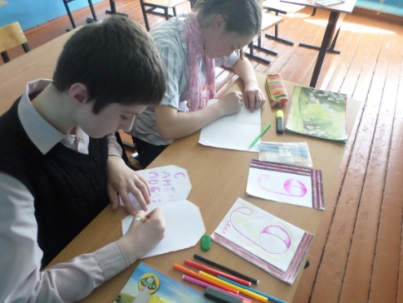

Группа 2. Поисковая « Карта памяти»
Задача: Продолжить исследовательскую работу по поиску ветеранов –фронтовиков, учащихся, участвовать в акциях « Письма с фронта»
• найти фотографии ветеранов, которые имели отношение к школе во время войны или послевоенное время
• оформить стенд « Стена Памяти»
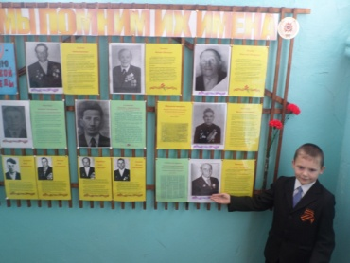
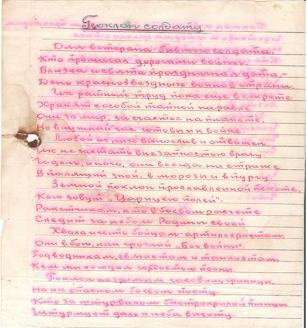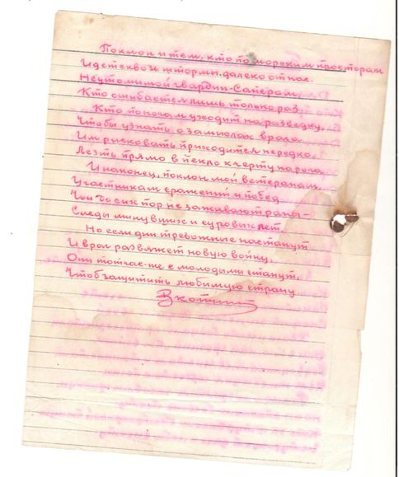

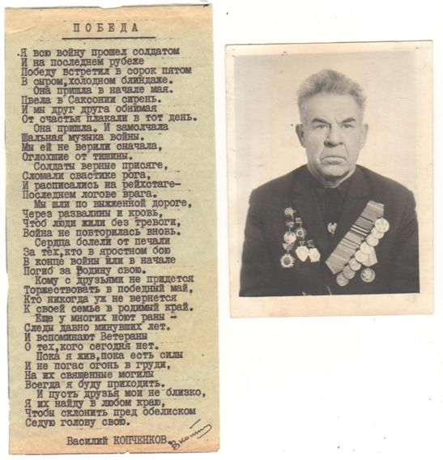

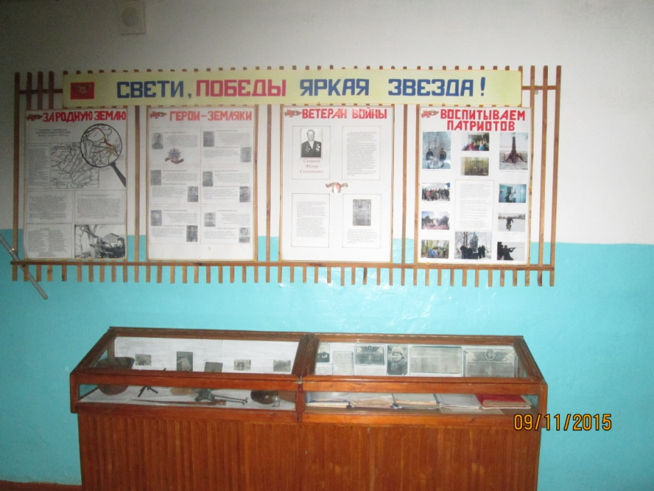

Военная экспозиция, собранная учениками школы

Группа 3 « Творческая»
Цель: участие в различных конкурсах разных уровней.
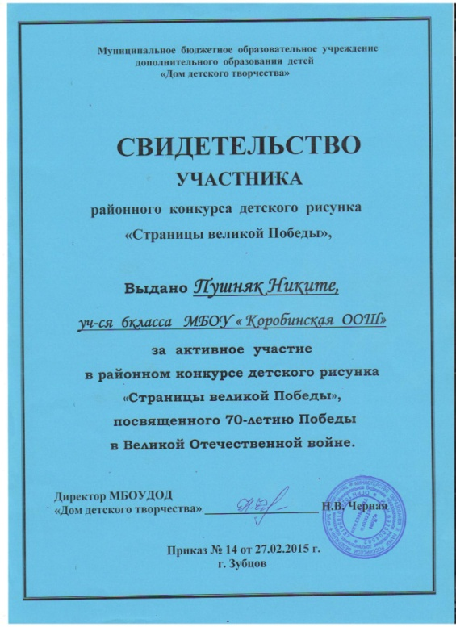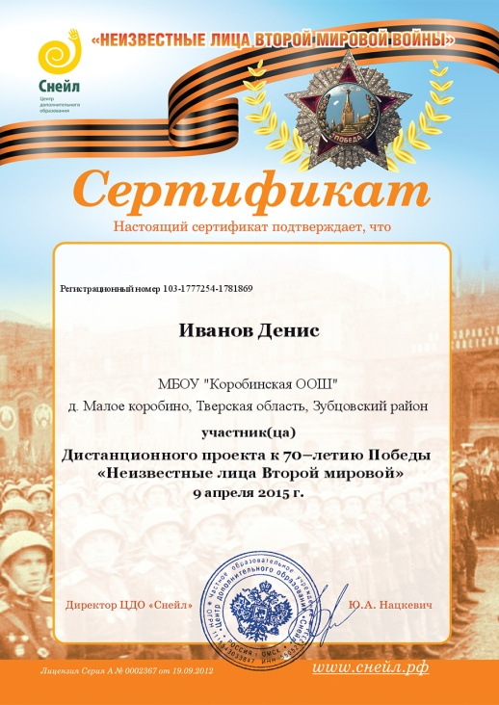

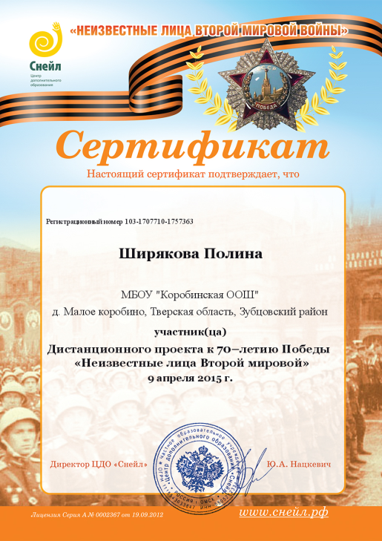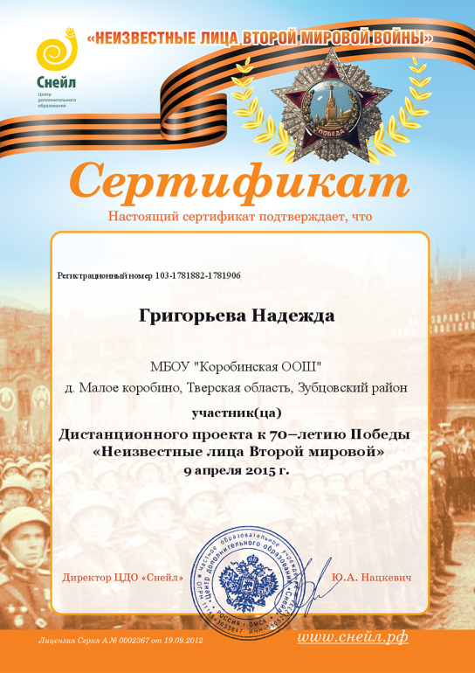

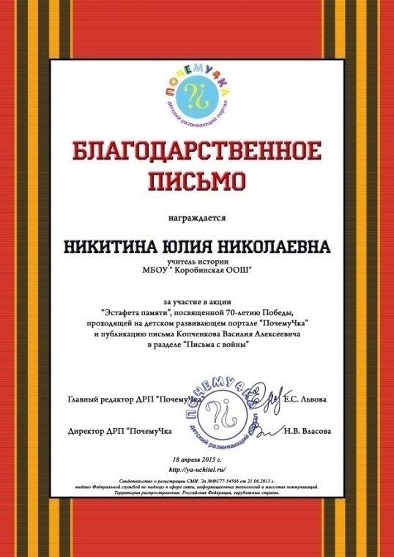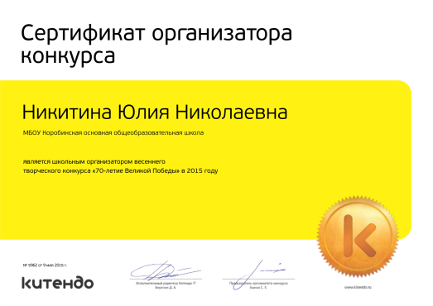

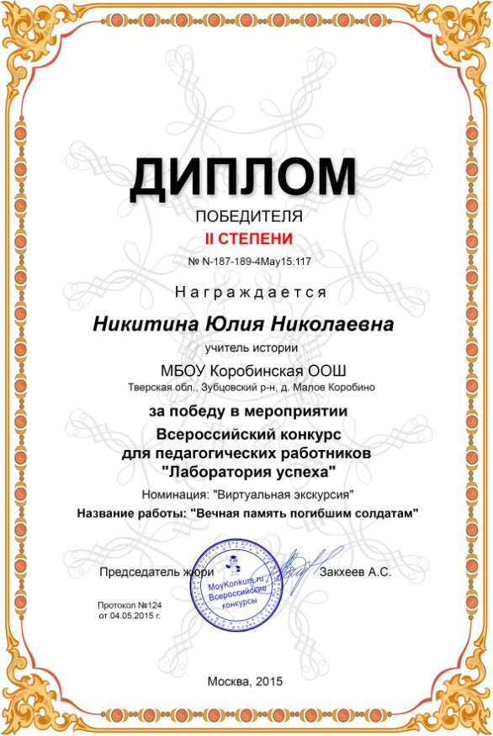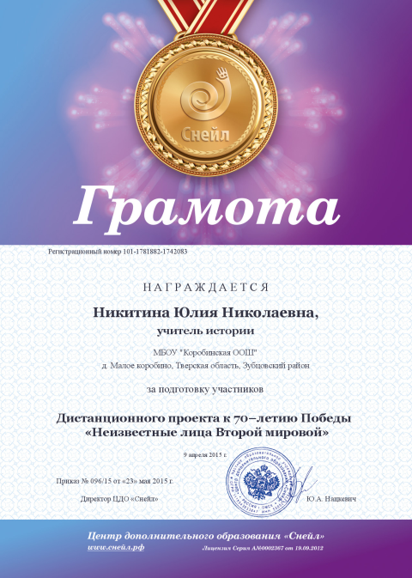

Группа 4 « Акционная»
-«Бессмертный полк»
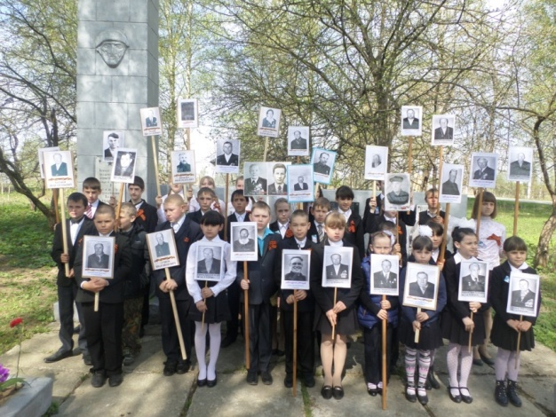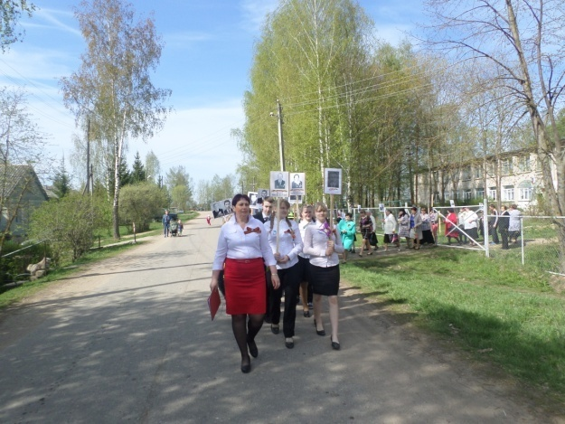

-«Вахта Памяти»
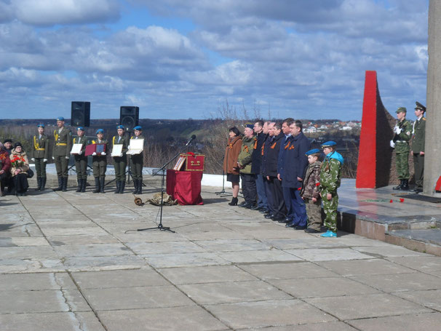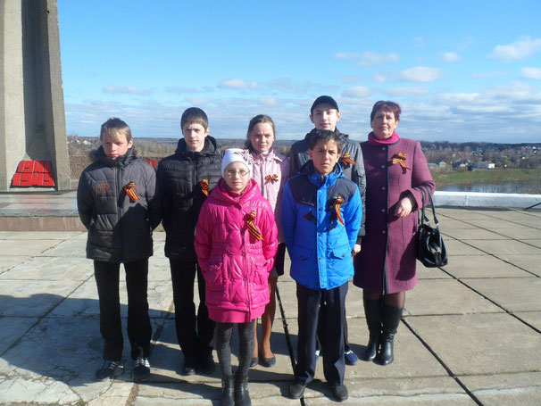
« Дорога к обелиску»
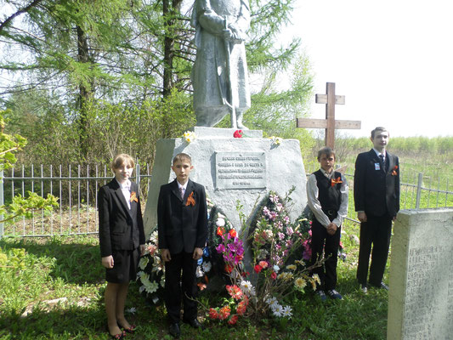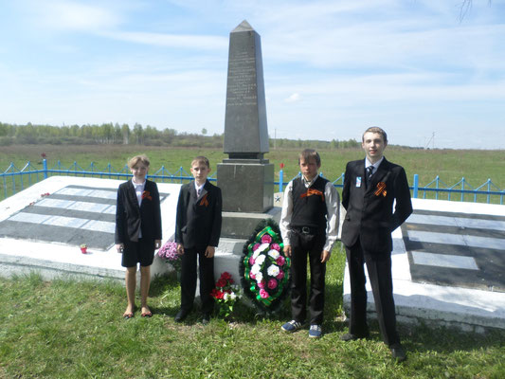
Акция « Георгиевская ленточка»
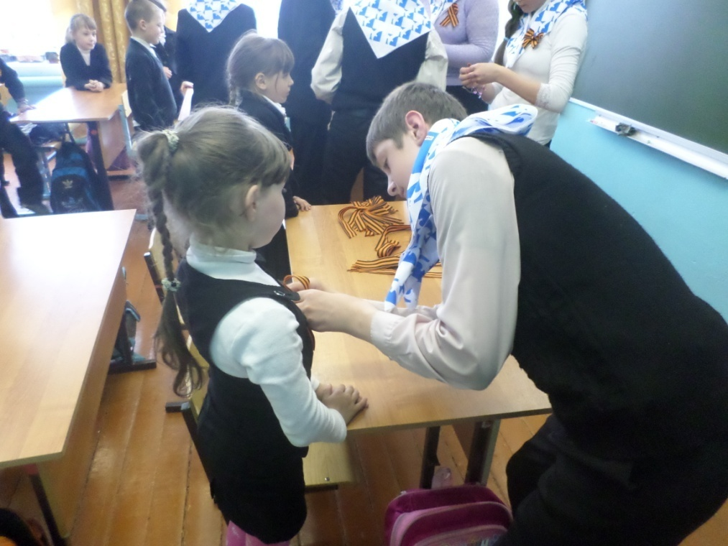
« Я помню! Я горжусь!» - музыкальная композиция
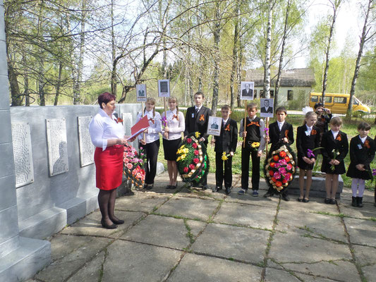
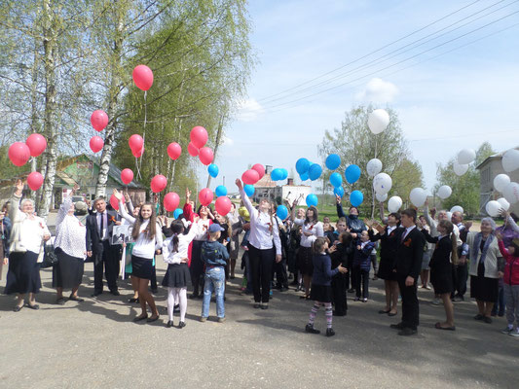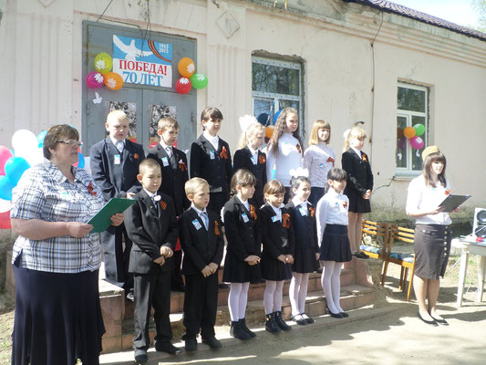

Акция « Сад Победы»
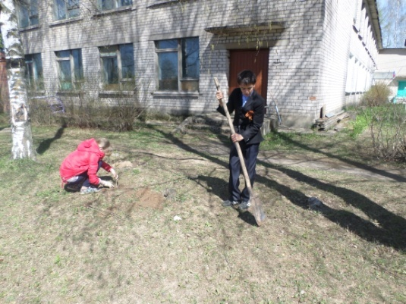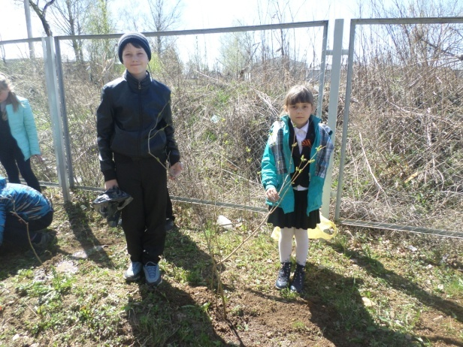
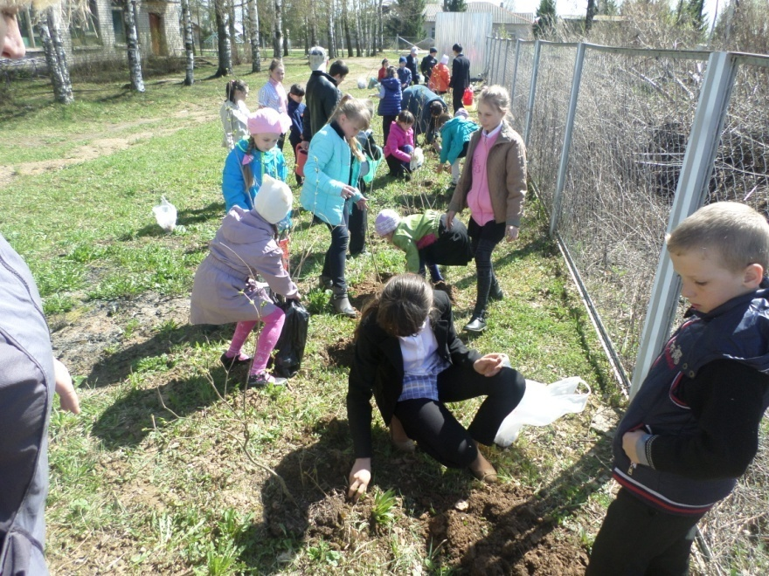

ПОЛУЧЕННЫЕ РЕЗУЛЬТАТЫ
На ІY заключительном этапе проводилась работа по подведению итогов и анализу достигнутых результатов.

Результат:
Школьники научились ориентироваться в важнейших для страны событиях и фактах прошлого и настоящего; понять, какой ценой досталась победа над фашизмом;
Целенаправленно вести поисковую, исследовательскую работу по изучению периода войны. Чтить память всех ветеранов Великой отечественной войны. После завершения проекта участники продолжат развивать свои творческие способности, участвуя в мероприятиях, посвященных теме войны, продолжат совершенствоваться в разработке и защите проектов и презентаций.
Каждый из участников проекта внес свой вклад в сохранение памяти о важных страницах нашей истории, выяснил судьбу собственных родственников, записал видео интервью с ветераном, пополнил фотоальбом снимками из семейного архива, записал рассказ о подвиге нашего народа в Великой Отечественной войне.
И это самое малое, что мы можем сделать, чтобы поблагодарить героев за Победу.

СПИСОК ИСПОЛЬЗОВАННОЙ ЛИТЕРАТУРЫ
1.Алексеев С. П. Взятие Берлина. Победа, 1945 : рассказы / С. П. Алексеев ; худ. А. Лурье. — М. : Детская литература, 2005. — 100 с. : ил. — (Великие битвы Великой Отечественной).
2.Алексеев С. П. Идет война народная : рассказы / С. П. Алексеев. — М. : Детская литература, 1975. — 319 с.
3.Васильев Б. Л. Завтра была война ; А зори здесь тихие... : повести / Б. Л. Васильев ; худ. П. Пинкисевич, В. Долуда. — М. : ОНИКС, 2005. — 320 с. : ил. — (Золотая библиотека).
4.Кравцова Н. Ф. Из-за парты на войну ; От заката до рассвета : повести / Н. Ф. Кравцова. — М. : Детская литература, 1980. — 334 с. : ил.
5.Сухачев М. П. Дети блокады : повесть / М. П Сухачев. — М. : Детская литература, 1989. — 176 с. : ил.
6. Великая Отечественная, фотоальбом , посвященный подвигу советского народа., Москва, «Планета»,1985.

